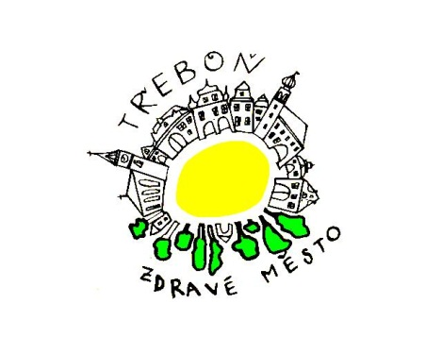
Zdravé město Třeboň
PLÁN ZLEPŠOVÁNÍ MÍSTNÍ AGENDY NA ROK 2016
Plán zlepšování projektu Zdravé město Třeboň (dále „ZM“) a místní Agendy 21 (dále „MA21“) je nástrojem, který pomáhá přehledně formulovat, jakého zlepšení má být v daném období v rámci Zdravého města Třeboně a MA21 dosaženo. Součástí plánu jsou nejen cíle zlepšení ZM a MA21 pro dané období, ale také termíny jejich plnění a odpovědní řešitelé.

- Účast koordinátora projektu Zdravého města na akreditovaném vzdělávání
Zodpovědnost: tajemník, politička ZM, koordinátorka ZM
Termín: jarní, letní a podzimní termín škol

- Příprava, realizace a vyhodnocení celostátních komunitních kampaní k udržitelnému rozvoji a MA21

- Červen bez úrazů
Anotace: Kampaň je zaměřená na prevenci úrazů všech věkových skupin obyvatelstva.
Zodpovědnost: koordinátorka ZM
Termín: červen 2016

- Den Země
Anotace: Ekologicky motivovaná kampaň upozorňující lidi na dopady ničení životního prostředí. Pravidelně probíhá ve spolupráci s Českým nadačním fondem pro vydru.
Zodpovědnost: koordinátorka ZM, Český nadační fond pro vydru
Termín: duben 2016
- Evropský týden mobility
Anotace: Kampaň se snaží pozitivně ovlivnit mobilitu a městskou dopravu.
Zodpovědnost: koordinátorka ZM, cyklopolitik, cyklokoordinátorka
Termín: září 2016

- Setkávání s veřejností (např. kulaté stoly k řešení jednotlivých problémů, veřejná projednávání)
Zodpovědnost: politička ZM, vedoucí pracovníci úřadu, koordinátorka ZM
Termín: průběžně během roku 2016

- Příprava a realizace Jihočeského festivalu zdraví
Anotace: Jihočeský festival zdraví je akcí preventivního a osvětového charakteru a největší akcí Zdravého města Třeboň
Zodpovědnost: koordinátorka ZM, komise ZM, politička ZM
Termín: září 2016

- Zveřejňování informací o akcích organizovaných v rámci projektu ZM a MA21 na webových stránkách města, v Třeboňském světě a Zpravodaji ZM
Zodpovědnost: koordinátorka ZM, politička ZM, tisková mluvčí MěÚ
Termín: průběžně během roku 2016

- Organizace veřejného fóra ZM (Desatero problémů města Třeboně)
Zodpovědnost: koordinátorka ZM, politička ZM, garanti jednotlivých oblastí, komise ZM, partneři
Termín: podzim 2016

- Splnění kritérií MA21 v kategorii C v databázi MA21 ČR
Zodpovědnost: koordinátorka ZM, komise ZM, partneři
Termín: do konce roku 2016

- Realizace osvětové kampaně k udržitelnému rozvoji, MA21 a souvisejícím tématům pro úřad nebo veřejnost
Zodpovědnost: politička ZM, koordinátorka ZM, komise ZM
Termín: v průběhu roku 2016

- Aktualizace Plánu zdraví a kvality života města Třeboň
Zodpovědnost: koordinátorka ZM, komise ZM, politička ZM
Termín: prosinec 2016

- Zpracování plánu zlepšování na kalendářní rok 2016
Zodpovědnost: koordinátorka ZM, politička ZM
Termín: prosinec 2016

- Pokračovat ve spolupráci s partnery (zejm. ZŠ Na Sadech)
Zodpovědnost: koordinátorka ZM, politička ZM
Termín: od počátku roku 2016

12) Ve spolupráci s OKCR vydat letáček možných aktivit pro rodiny s dětmi v Třeboni
Zodpovědnost: koordinátorka ZM, odbor kultury a cestovního ruchu
Termín: během roku 2016

13) Aktualizace bezbariérové mapy
Zodpovědnost: koordinátorka ZM, pracovní skupina Bezbariérová Třeboň
Termín: během roku 2016

